FAČR - Městský fotbalový svaz v Brně

639 00 Brno, Vídeňská 470/9

Telefon: 732 210 467 e-mail : sekretar@fotbalbrno.cz
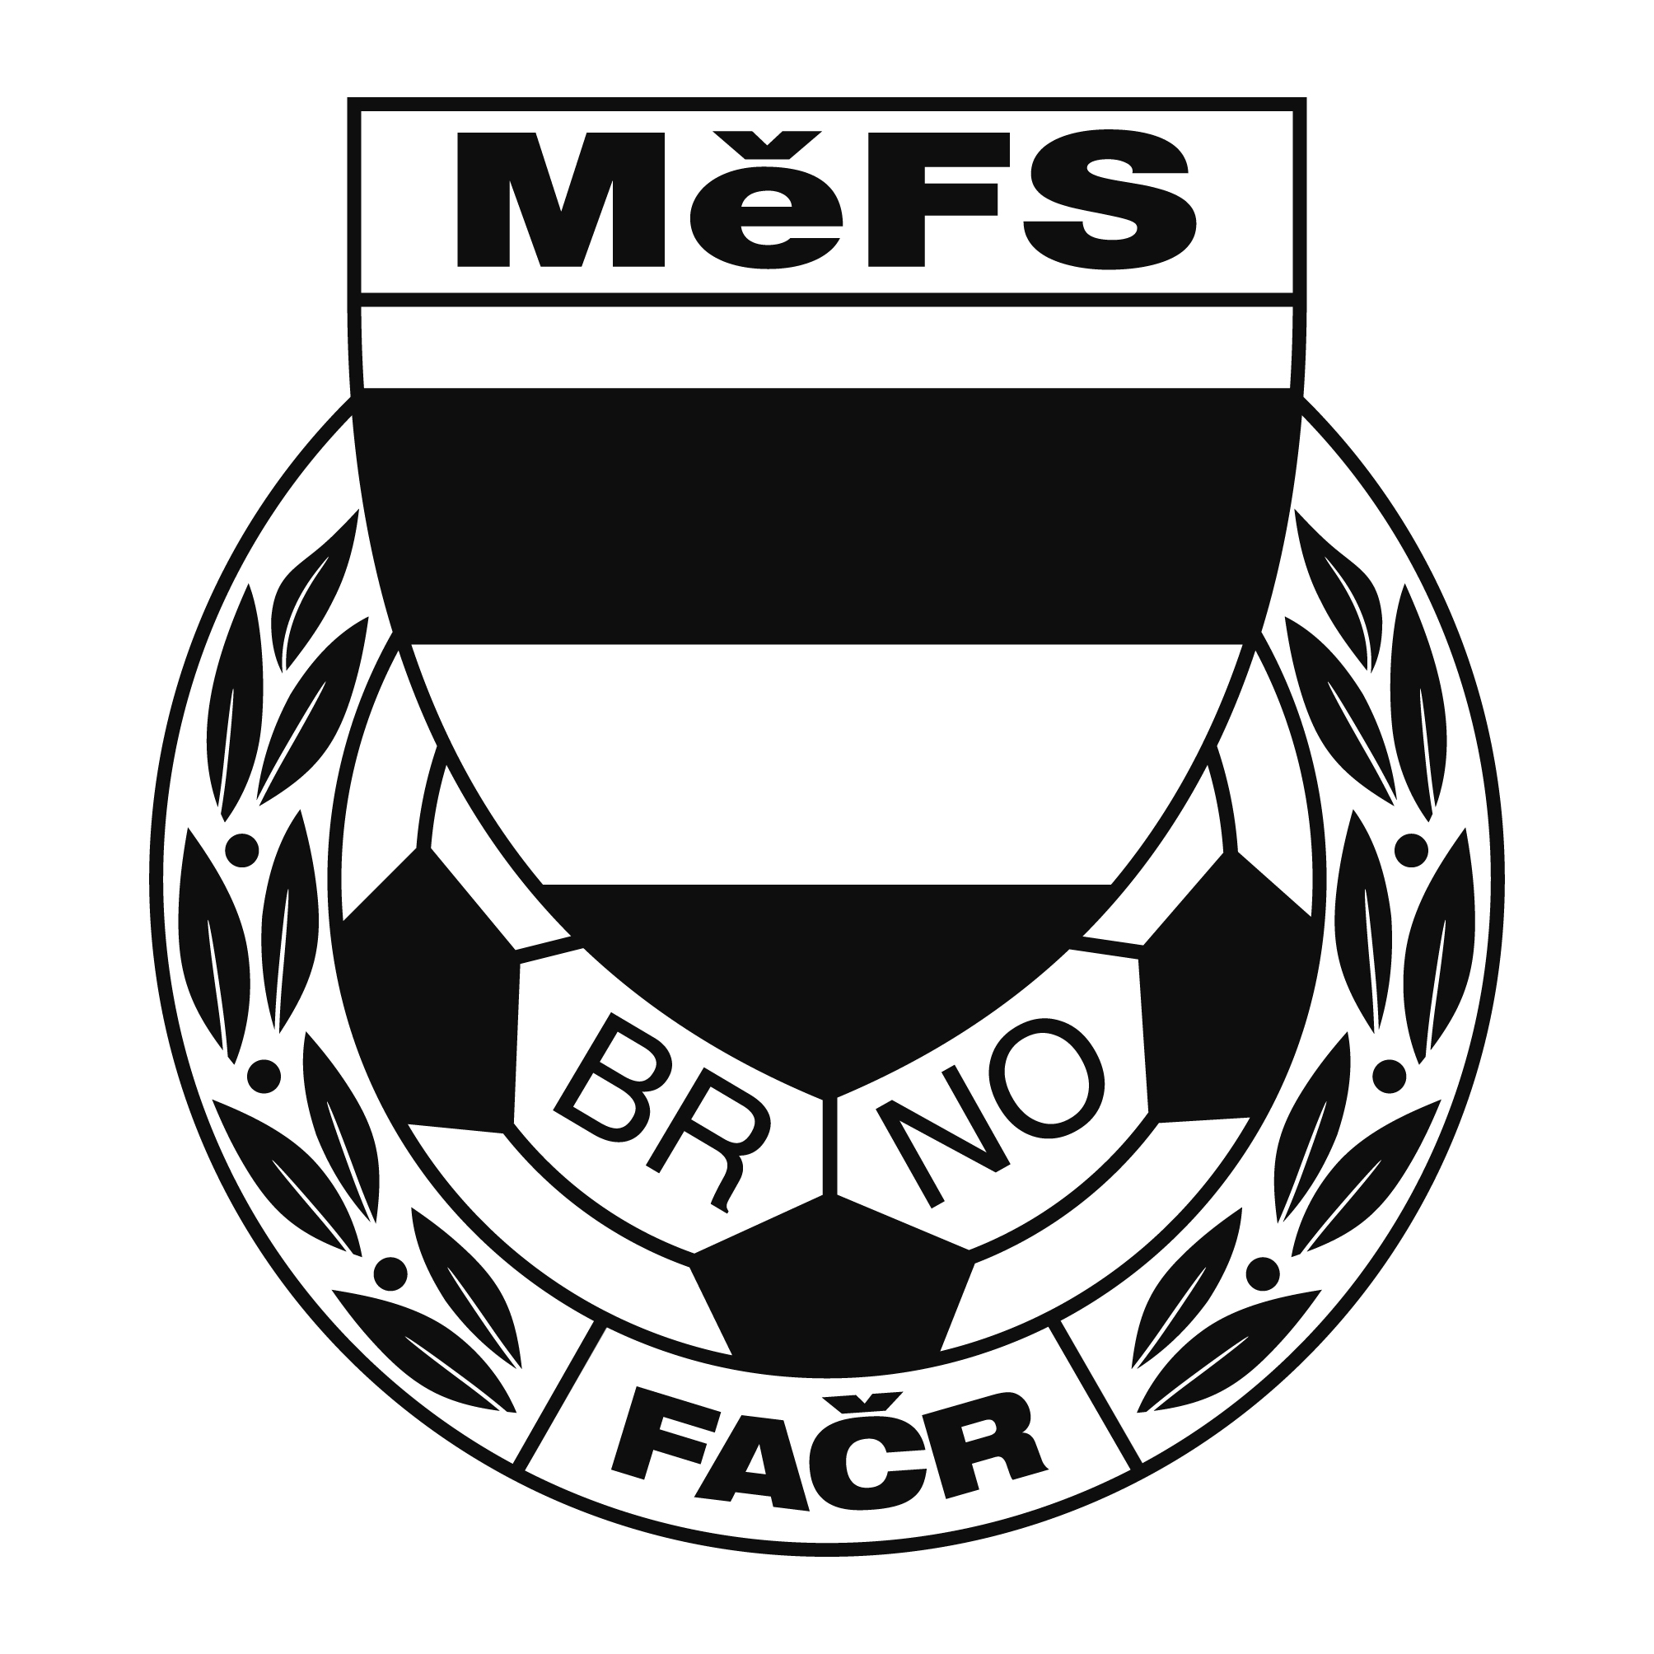

NOMINAČNÍ LISTINA

výběru MěFS, hráčů U17 – r. 2006(2007)

Akce: Nominační listinu na MOS U17 v Křižanovicích

Datum a čas: 18.5.2023

Sraz: 10:50 Odjezd autobusu v 11:00

Návrat cca: 17:00

Místo srazu: (Brno, Vídeňská 470, před halou Moravské Slávie)

Všichni hráči sebou budou mít kartičku pojištěnce, pití a brankáři vlastní vybavení

Nominace hráčů U17:

 |  | Příjmení a jméno | mateřský klub
 | 1 | Robert Buček | TJ Tatran Bohunice
 | 2 | Adam Alrawi | TJ Tatran Bohunice
 | 3 | Václav Rozsypal | TJ Tatran Bohunice
 | 4 | Jakub Štuk | TJ Tatran Bohunice
 | 5 | Václav Juránek | FC Dosta Bystrc-Kníníčky
 | 6 | Matýáš Štafl | FC Dosta Bystrc-Kníníčky
 | 7 | Adam Němeček | FC Dosta Bystrc Kníníčky
 | 8 | Matěj Smrž | FC Dosta Bystrc-Kníníčky
 | 9 | Dominik Vodička | SK Slatina
 | 10 | David Zelinka | SK Slatina
 | 11 | David Luka | SK Slatina
 | 12 | Pavel Žáček | SK Slatina
 | 13 | Martin Eduardo Vivas | Tatran Kohoutovice
 | 14 | Šimon Šesták | FC Soběšice
 | 15 | Vojtěch Suchomel | FC Soběšice
 | 16 | Patrik Smutný | FC Soběšice
 | 17 | Boris Havlů | FC Soběšice
 | 18 | Bubla Adam | TJ Tatran Starý Lískovec
 | 19 | Vojtěch Plášek | TJ Tatran Starý Lískove

Trenéři: Ondřej Šafránek, Petr Bedřich Vedoucí: Petr Dvořák

V krajním případě lze vyrozumět telefonicky Ondřej Šafránek – tel. 605344523

V případě neomluvené neúčasti nominovaných hráčů se klub vystavuje postihu dle článku 17 bod 3 RFS !

V Brně 15.5.2023

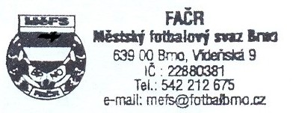
Ondřej Šafránek v.r. Mgr. Jan Maroši, v.r.
předseda KM MěFS předseda VV MěFS

Za správnost:

Libor Charvát
sekretář MěFS

